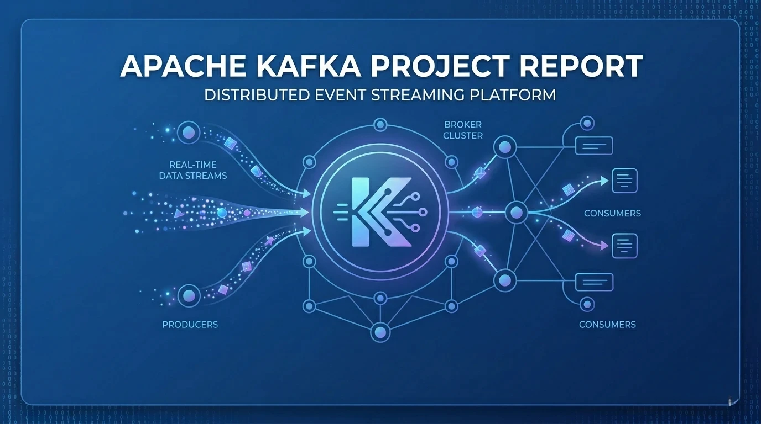

Réalisé par : Groupe 3
Sous encadrement : Abdelwahed El Hassan

IASD S6 - 2025/2026

- INTRODUCTION AU KAFKA
1.1 définition et origine
Apache Kafka est une plateforme distribuée de streaming de données conçue pour collecter, stocker et transmettre des flux de données en temps réel. Elle permet à différentes applications de produire, partager et consommer des informations de manière rapide, fiable et scalable, ce qui en fait une solution largement utilisée dans les architectures Big Data et les systèmes de traitement temps réel. Kafka a été développé en 2011 par l’entreprise LinkedIn avant d’être transféré à la fondation Apache Software Foundation.
À cette époque, LinkedIn devait gérer une très grande quantité de données générées en continu par ses utilisateurs : messages, clics, notifications, activités et journaux système. Les solutions classiques utilisées auparavant présentaient plusieurs limites en termes de performance, de scalabilité et de traitement temps réel.
Le nom “Kafka” a été choisi en référence à l’écrivain Franz Kafka. Le créateur principal de Apache Kafka, Jay Kreps, a expliqué qu’il avait choisi le nom “Kafka” en référence à l’écrivain Franz Kafka un auteur célèbre du XXe siècle connu pour ses romans complexes, parfois abstraits et remplis de systèmes bureaucratiques compliqués. mais sans signification technique profonde.
Selon lui : « Kafka était simplement un nom cool, unique, court et qui sonnait bien. »
1.2 comparaison avec les anciennes méthodes
Avant Kafka, les anciennes méthodes reposaient souvent sur :
- les bases de données classiques,
- les transferts de fichiers,
- les files de messages traditionnelles,
- des traitements batch lents.
Ces solutions devenaient difficiles à maintenir lorsque le volume des données augmentait fortement. Elles provoquaient souvent :
- des ralentissements,
- une perte de messages,
- une faible tolérance aux pannes,
- des difficultés de traitement en temps réel.
Kafka a été conçu pour résoudre ces problèmes en proposant :
- un traitement distribué,
- une très haute vitesse de transfert des messages,
- une meilleure tolérance aux pannes,
- une scalabilité horizontale,
- la possibilité de traiter les flux de données en temps réel.

Grâce à Kafka, plusieurs applications peuvent produire et consommer des données simultanément à travers des topics, tout en assurant la fiabilité et la persistance des messages.
Apache Kafka vs RabbitMQ
Nature du système
- Kafka : plateforme de streaming distribué basée sur un journal (log) de messages.
- RabbitMQ : système de messagerie classique basé sur des files d’attente (queues) et un broker.
Modèle de communication
- Kafka : modèle publish/subscribe avec stockage persistant des messages.
- RabbitMQ : modèle queue-based (producteur → file → consommateur).
Kafka conserve les messages, RabbitMQ les supprime après consommation (par défaut).
Stockage des messages
- Kafka : les messages sont stockés sur disque pendant une durée définie (retention time).
- RabbitMQ : messages généralement supprimés une fois consommés.
Performance et scalabilité
- Kafka :
  - Très haute performance (big data, millions de messages/sec)
  - Scalabilité horizontale via partitions
- RabbitMQ :
  - Très performant pour des systèmes classiques
  - Moins adapté aux très gros volumes
Cas d’utilisation
- Kafka :
  - Big Data analytics
  - Event streaming
  - IoT
  - Pipelines de données Hadoop / Spark
- RabbitMQ :
  - Microservices communication
  - Traitement de tâches (task queues)

  - Systèmes transactionnels
Tolérance aux pannes
- Kafka : réplication des partitions + leader election
- RabbitMQ : clustering + mirroring des queues (mais plus limité à grande échelle)
Gestion des consommateurs
- Kafka : consumer groups avec lecture parallèle sur partitions
- RabbitMQ : distribution des messages entre consommateurs d’une queue
1.3 Chronologie de Apache Kafka
2010 : Création de Kafka chez LinkedIn pour répondre aux besoins de traitement de flux de données en temps réel à grande échelle, notamment pour remplacer les systèmes de messaging traditionnels.
2011 : Kafka est open-sourcé par LinkedIn et intégré à la communauté Apache pour encourager son adoption et son évolution collaborative.
2012 : Kafka devient un projet Apache incubator, avec amélioration du système de partitionnement et de la tolérance aux pannes.
2013 : Kafka 0.8 introduit la réplication des données et une meilleure résilience des brokers, rendant le système plus fiable en production.
2015 : Kafka 0.8.2 et 0.9 apportent des améliorations importantes du client API et de la sécurité (authentification SSL et ACL).
2016 : Kafka 0.10 introduit le Kafka Streams API, permettant le traitement de flux directement dans l’écosystème Kafka.
2017 : Kafka 0.11 améliore la sémantique “exactly-once” pour garantir une meilleure fiabilité des traitements.
2018–2020 : Kafka devient un standard de facto du streaming distribué, avec adoption massive dans les architectures Big Data et microservices.
2021+ : Évolution continue vers des architectures cloud-native et simplification de la gestion avec des services managés (Kafka as a Service).
- Principes du composant Hadoop KAFKA
Apache Kafka est une plateforme distribuée de streaming de données, conçue pour gérer des flux massifs de messages en temps réel. Dans un écosystème Hadoop, Kafka joue un rôle central dans l’ingestion des données avant leur stockage ou leur traitement dans HDFS ou les moteurs d’analyse comme Spark ou MapReduce.
2.1 Architecture orientée flux (log distribué)
Kafka repose sur un modèle de journal distribué (distributed commit log). Les données sont écrites de manière séquentielle dans des structures appelées topics. Chaque message est immuable et conservé pendant une durée configurable. Cela permet de rejouer les données à tout moment, ce qui est essentiel pour les traitements analytiques dans Hadoop.

2.2 Producteurs et consommateurs

Le fonctionnement de Kafka repose sur deux acteurs principaux :
- Producteurs (Producers) : applications ou systèmes qui envoient les données vers Kafka.
- Consommateurs (Consumers) : applications qui lisent et traitent les données depuis Kafka.
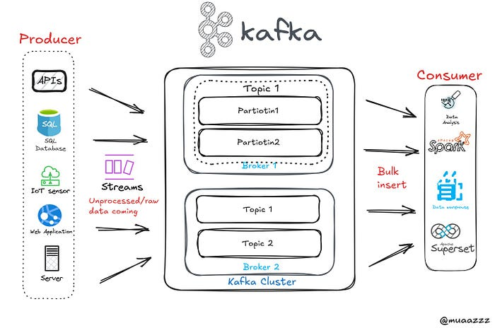
Dans un environnement Hadoop, les consommateurs peuvent être des jobs MapReduce, Spark Streaming ou Flume-like pipelines qui alimentent HDFS.
2.3 Topics et partitionnement
Les données sont organisées en topics, eux-mêmes divisés en partitions.
Le partitionnement permet :
- le traitement parallèle des données,
- la scalabilité horizontale,
- la répartition de la charge entre plusieurs serveurs.
Chaque partition est ordonnée et identifiée par un offset, garantissant la traçabilité des messages.
2.4 Offset de partition
L’offset est un numéro séquentiel unique attribué à chaque message à l’intérieur d’une partition.
Il représente la position exacte d’un message dans le flux de données.
On peut le voir comme un index dans une liste :
le premier message → offset 0 ; le deuxième message → offset 1, etc.

Rôle de l’offset
L’offset permet de :
- Localiser un message précis dans une partition
- Rejouer les données (reprocessing) à partir d’un point donné
- Suivre la progression des consommateurs
- Garantir la reprise après panne
Offset et consommateurs
Chaque consumer (ou groupe de consumers) garde une trace de l’offset qu’il a déjà traité.
Exemple :
- Consumer A lit les messages jusqu’à l’offset 150
- En cas de panne, il peut reprendre à partir de l’offset 151
Cela évite la perte de données et les doublons (si bien configuré)
Offset et partition
L’offset est local à une partition, ce qui signifie :
- L’offset 10 dans Partition 1 ≠ Offset 10 dans Partition 2
- Chaque partition a sa propre séquence indépendante
Cela permet un traitement parallèle efficace dans Kafka.
Stockage de l’offset
Les offsets peuvent être stockés :
- dans Kafka lui-même (topic interne : __consumer_offsets)
- ou gérés manuellement par l’application
2.5 Brokers et distribution
Kafka fonctionne sur un ensemble de serveurs appelés brokers. Chaque broker stocke une partie des partitions. Cette distribution permet :
- une haute disponibilité,
- une tolérance aux pannes,
- une montée en charge facile.
2.5 Réplication et tolérance aux pannes
Kafka assure la réplication des partitions sur plusieurs brokers. En cas de panne d’un nœud, un autre broker peut devenir leader de la partition, garantissant la continuité du service et la non-perte de données. En parallèle, le système repose sur un mécanisme de heartbeat entre les brokers, le coordinateur (ou contrôleur du cluster) et les consommateurs. Ce heartbeat est un signal périodique envoyé pour indiquer qu’un nœud ou un consumer est toujours actif et fonctionnel. Si les heartbeats ne sont plus reçus dans un intervalle de temps défini, le système

considère que le nœud est en panne ou déconnecté. Dans ce cas, Kafka déclenche automatiquement des processus de rééquilibrage (rebalance), comme l’élection d’un nouveau leader pour les partitions concernées ou la réattribution des partitions aux consumers disponibles. Ainsi, le mécanisme de heartbeat joue un rôle essentiel dans la détection rapide des pannes, la gestion dynamique du cluster et la garantie de la continuité du traitement des flux de données.
2.6 Gestion des consommateurs (Consumer Groups)
Les consommateurs sont organisés en groupes de consommateurs. Chaque partition est lue par un seul consommateur dans un groupe, ce qui permet :
- le parallélisme du traitement,
- l’équilibrage de charge,
- la scalabilité des traitements dans Hadoop.
2.7 Intégration avec Hadoop
Kafka agit comme une couche d’ingestion temps réel dans l’écosystème Hadoop :
- Les données sont captées en streaming via Kafka.
- Elles peuvent être stockées dans HDFS pour traitement batch.
- Elles peuvent être analysées en temps réel via Spark Streaming .
Ainsi, Kafka comble le gap entre les systèmes de collecte de données et les systèmes de traitement Big Data.
2.8 Fiabilité et persistance
Kafka garantit la durabilité des messages grâce à leur stockage sur disque et leur réplication. Contrairement aux systèmes de messaging classiques, les messages ne sont pas supprimés après consommation immédiate, ce qui permet des analyses historiques dans Hadoop.
2.9 Relation entre Kafka et ZooKeeper
Dans les premières versions de Kafka, Apache ZooKeeper jouait un rôle essentiel dans la gestion et la coordination du cluster Kafka. ZooKeeper est un service distribué conçu pour maintenir des informations de configuration, assurer la synchronisation entre les nœuds et coordonner les services distribués.
Rôle de ZooKeeper dans Kafka
ZooKeeper était utilisé pour plusieurs fonctions critiques :
- Gestion des brokers : enregistrement des brokers actifs dans le cluster.
- Élection du contrôleur (Controller) : Dans un cluster Kafka, plusieurs brokers fonctionnent simultanément. Cependant, certaines tâches de gestion doivent être pilotées par un seul broker à la fois afin d'éviter les conflits. Ce broker spécial est appelé le Controller. Pourquoi un Controller ? Le Controller est responsable des opérations de coordination du cluster, notamment :
Création et suppression des topics ; Gestion des partitions ; Élection des leaders de partitions ; Détection des brokers en panne ; Réaffectation des partitions après une

panne ; Mise à jour des métadonnées du cluster. Ainsi, au lieu que tous les brokers prennent des décisions en même temps, un seul broker centralise ces tâches administratives. Comment se déroule l'élection ? Avec ZooKeeper :
Au démarrage, chaque broker tente de devenir Controller. Le premier broker qui réussit à enregistrer son identifiant dans ZooKeeper devient le Controller. Les autres
brokers deviennent des brokers ordinaires. ZooKeeper surveille en permanence l'état du Controller grâce aux heartbeats.
- Détection des pannes : surveillance des brokers grâce à des mécanismes de heartbeat.
- Gestion des métadonnées : stockage des informations relatives aux topics, partitions et réplications.
- Élection des leaders de partitions : choix du broker leader pour chaque partition répliquée.
Fonctionnement du heartbeat avec ZooKeeper
Chaque broker Kafka envoie régulièrement des signaux de présence (heartbeats) à ZooKeeper. Si ZooKeeper ne reçoit plus ces signaux pendant une période définie, il considère que le broker est défaillant.
Dans ce cas :
- ZooKeeper détecte la panne.
- Le contrôleur Kafka est notifié.
- Une nouvelle élection de leader est déclenchée pour les partitions concernées.
- Les consommateurs et producteurs sont redirigés vers les nouveaux leaders.
Ce mécanisme garantit la continuité du service et la disponibilité des données.
Limites de ZooKeeper
Bien que ZooKeeper ait longtemps été indispensable à Kafka, son utilisation présentait certaines limites :
- Complexité supplémentaire d'administration.
- Nécessité de maintenir un cluster ZooKeeper séparé.
- Augmentation des coûts de déploiement et de maintenance.
- Difficultés de montée en charge pour les très grands clusters.
Kafka sans ZooKeeper : KRaft
À partir des versions récentes de Kafka, une nouvelle architecture appelée KRaft (Kafka Raft Metadata Mode) a été introduite. KRaft remplace ZooKeeper en intégrant directement la gestion des métadonnées au sein de Kafka.
Les avantages de KRaft sont :
- Suppression de la dépendance à ZooKeeper.

- Architecture plus simple.
- Déploiement et maintenance facilités.

- Meilleure évolutivité.

- Réduction de la latence liée à la gestion des métadonnées.
Aujourd'hui, les nouvelles installations Kafka privilégient généralement le mode KRaft, tandis que ZooKeeper reste présent dans de nombreuses infrastructures existantes pour des raisons de compatibilité et de migration progressive.
Relation Kafka – ZooKeeper dans l'écosystème Hadoop
Dans un environnement Hadoop traditionnel, ZooKeeper servait donc d'intermédiaire de coordination pour Kafka. Il ne stockait pas les données des messages, mais uniquement les informations de contrôle et de gestion du cluster. Kafka se chargeait du transport et du stockage des flux de données, tandis que ZooKeeper assurait la supervision et la coordination des différents composants du cluster. Cette collaboration permettait d'obtenir une plateforme distribuée fiable, tolérante aux pannes et adaptée au traitement de grandes quantités de données en temps réel.
En résumé, ce schéma explique l’architecture de Kafka :
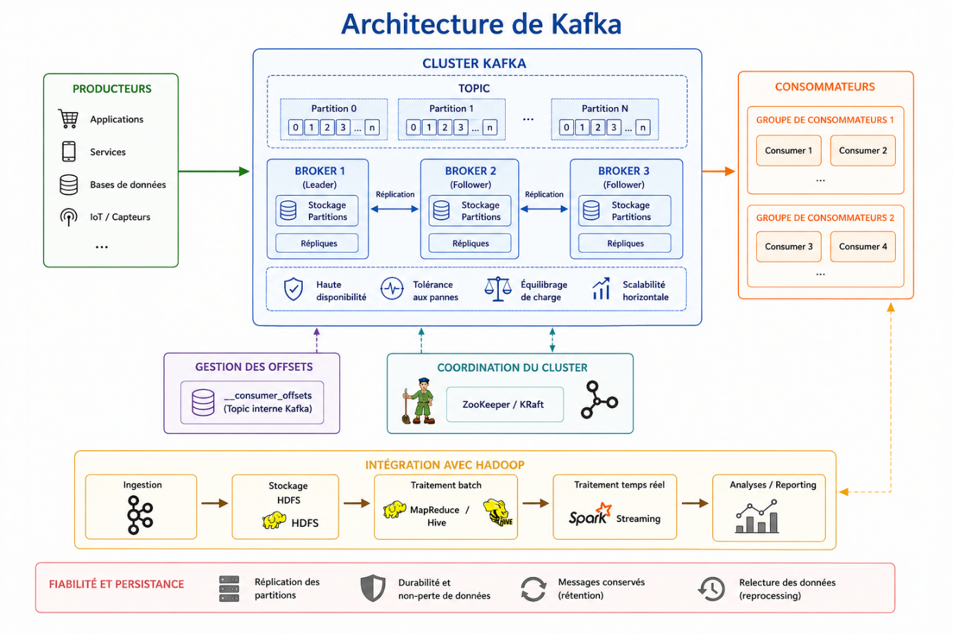
- Objectifs de l’ateliers et choix du dataset
Cet atelier a pour objectif de concevoir une chaîne de traitement de données en temps réel avec Apache Kafka en simulant un système e-commerce capable de générer, transporter et analyser des

commandes en continu. Le fonctionnement repose sur un producer Kafka qui lit le dataset et envoie progressivement les transactions sous forme de messages vers un topic Kafka. Ces messages sont ensuite consommés par différents services : un consumer dédié aux statistiques en temps réel (suivi des ventes, analyse des produits et clients), un consumer orienté détection de fraude (identification des comportements anormaux), ainsi qu’un consumer chargé de la persistance des données dans Hadoop HDFS pour un stockage historique et des analyses batch. L’ensemble du système permet donc de reproduire une architecture Big Data complète combinant streaming et traitement distribué.
Le choix du dataset E-commerce Data de Kaggle (https://www.kaggle.com/datasets/carrie1/ecommerce-data) est justifié par sa richesse et sa proximité avec des données réelles de transactions commerciales. Il contient des informations détaillées sur les commandes (factures, produits, quantités, prix, clients et pays), ce qui permet de simuler fidèlement un environnement e-commerce réel. Sa structure simple mais complète le rend particulièrement adapté à un atelier Kafka, car il permet de transformer facilement les données en flux temps réel tout en offrant suffisamment de variables pour réaliser des analyses statistiques et des scénarios de détection de fraude.)
- Déroulement d’atelier
1. build et lister des conteneurs Docker du projet. L'environnement est composé des services Kafka, Zookeeper, Hadoop HDFS (NameNode et DataNodes), du producteur de données et des différents consommateurs chargés du traitement des flux en temps réel.
Docker compose up -d --build
Docker ps
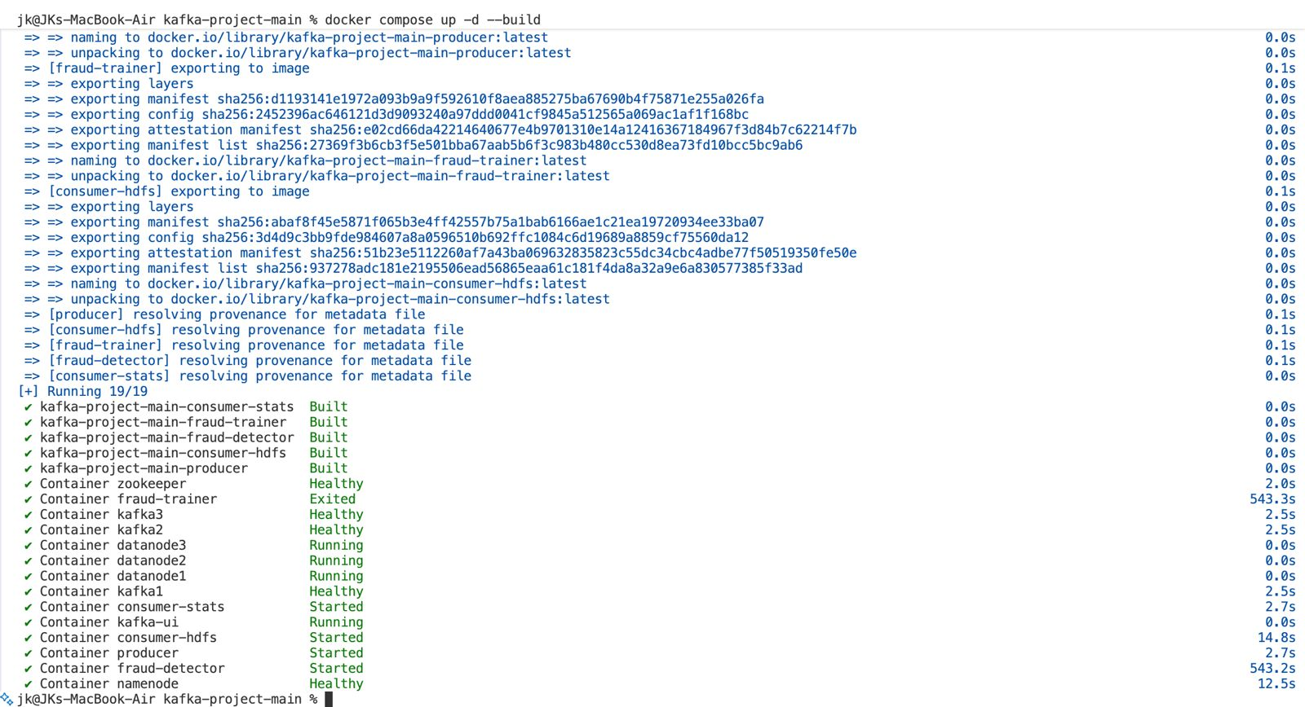
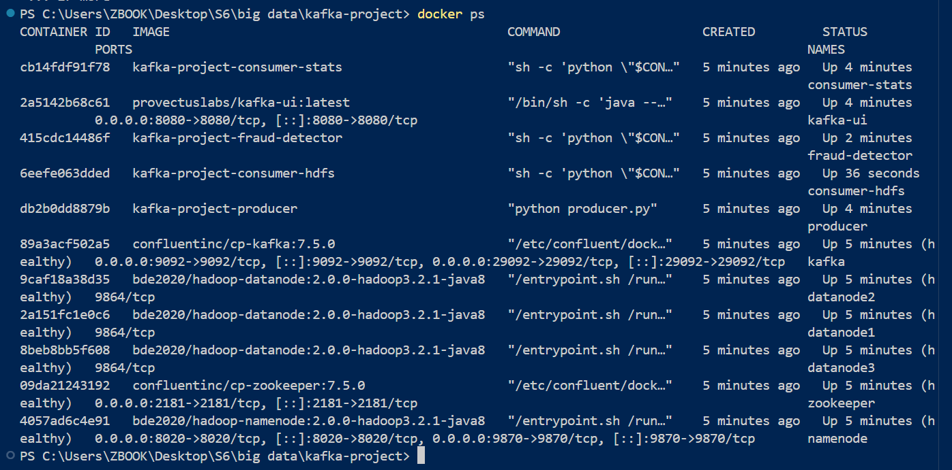
2. Tableau de bord Kafka UI montrant le cluster ecommerce-cluster en état opérationnel avec 3 broker actif.
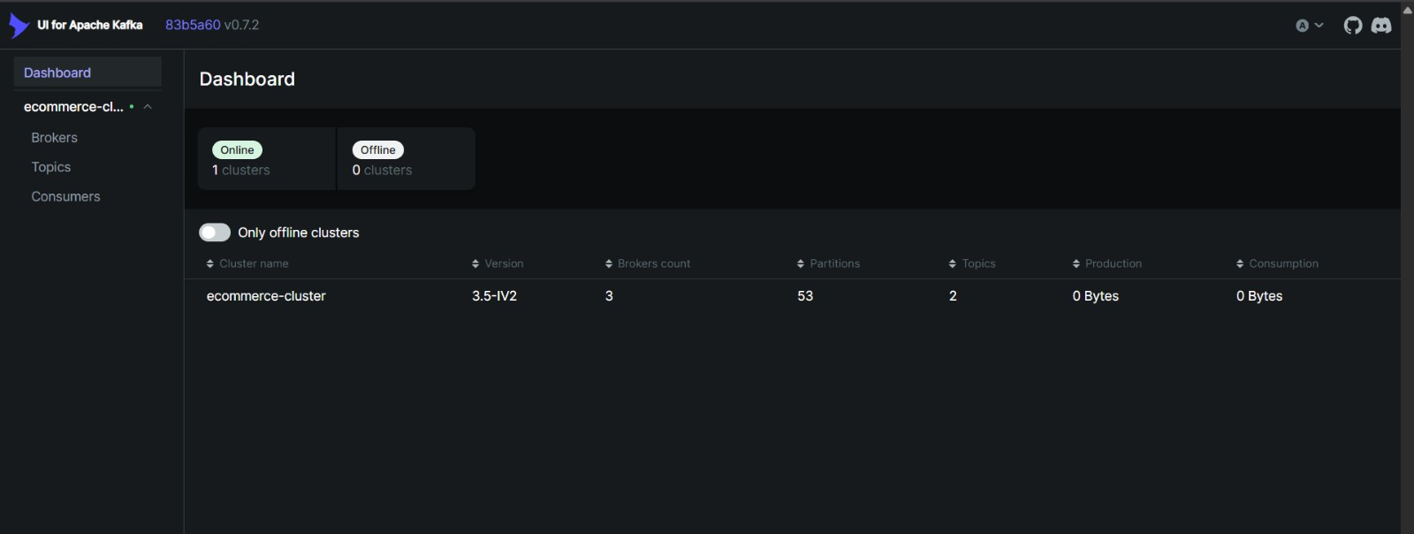
3. Liste des brokers Kafka du cluster ecommerce-cluster : le cluster est composé de 3 brokers actifs assurant la répartition des partitions et la haute disponibilité des données.
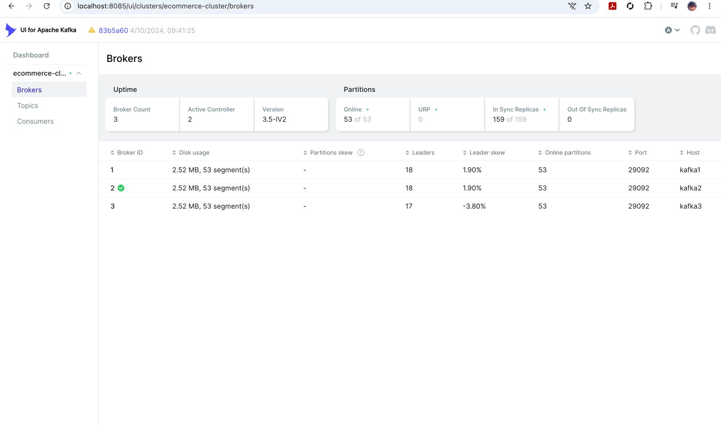
4. Liste des topics Kafka. Le topic principal ecommerce-orders reçoit les transactions e-commerce produites en temps réel par le producteur Python. Le topic contient plusieurs partitions afin de permettre un traitement distribué.
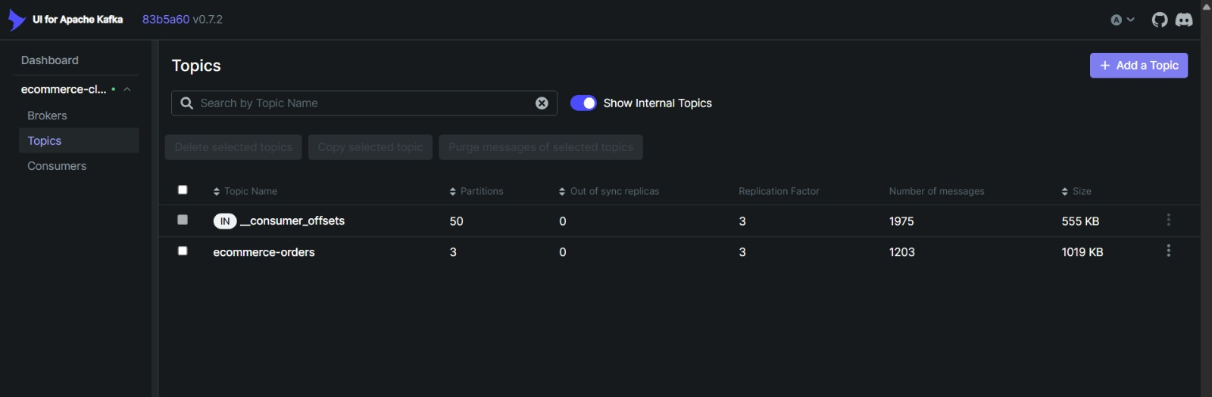
5. Exemple de messages Kafka consommés depuis le topic ecommerce-orders. Chaque commande e-commerce est transformée en message JSON contenant les informations de transaction telles que le numéro de facture, le produit, la quantité, le prix unitaire et le pays.

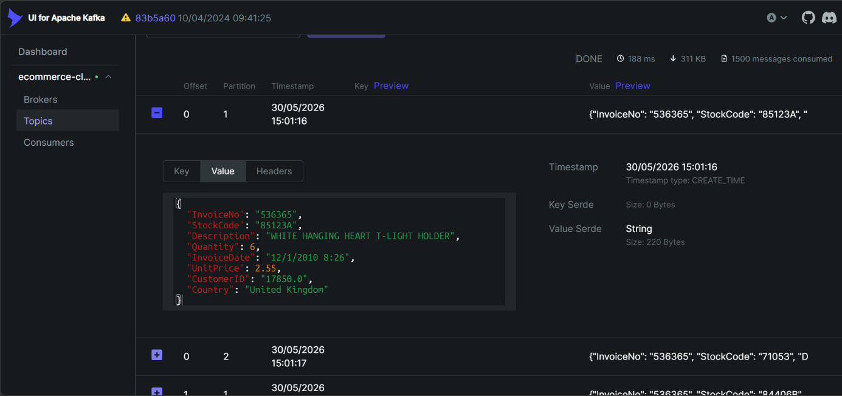
6. Liste des groupes de consommateurs du cluster ecommerce-cluster : le cluster suit l'état de 3 groupes de consommateurs assurant la lecture des données, avec deux groupes actifs (consumer-stats & fraud-detector) et un groupe vide en retard(consumer-hdfs).
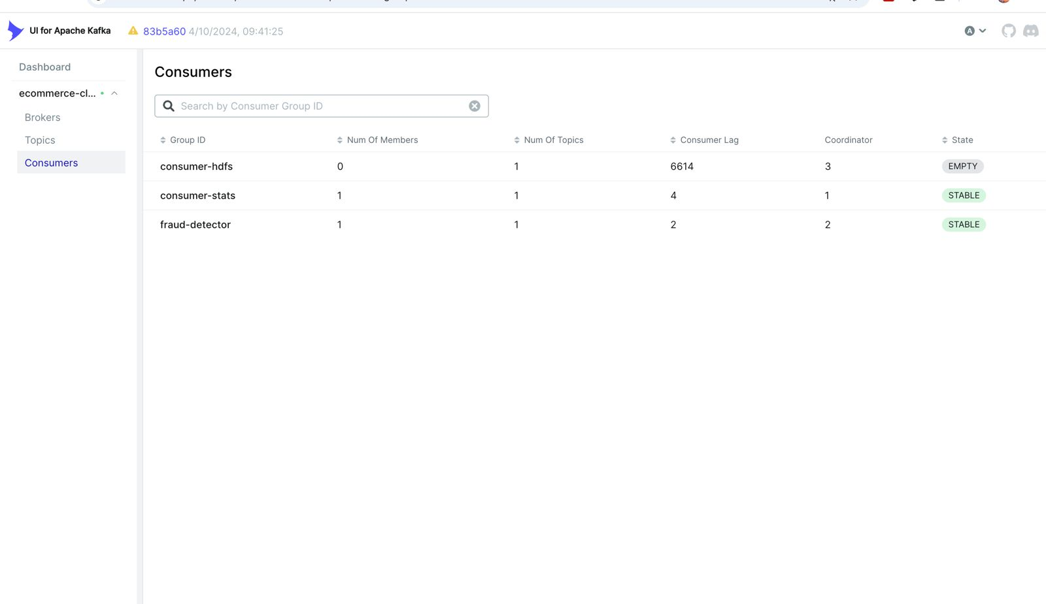
7. Exécution du producteur Kafka. Le programme lit les transactions du fichier CSV, les convertit au format JSON puis les publie dans le topic ecommerce-orders.
docker compose logs producer
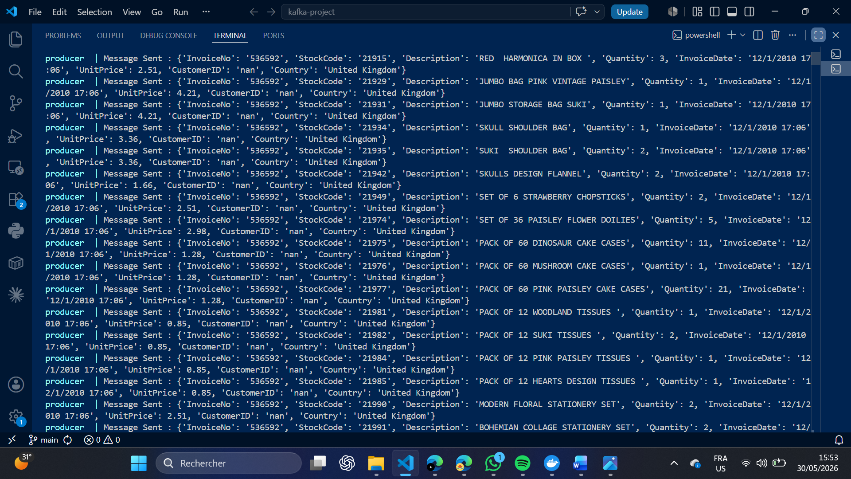
8. Exécution du consumer de statistiques. Le programme consomme les messages du topic ecommerce-orders et calcule en temps réel le nombre total de commandes ainsi que le revenu cumulé généré.
docker compose logs consumer-stats
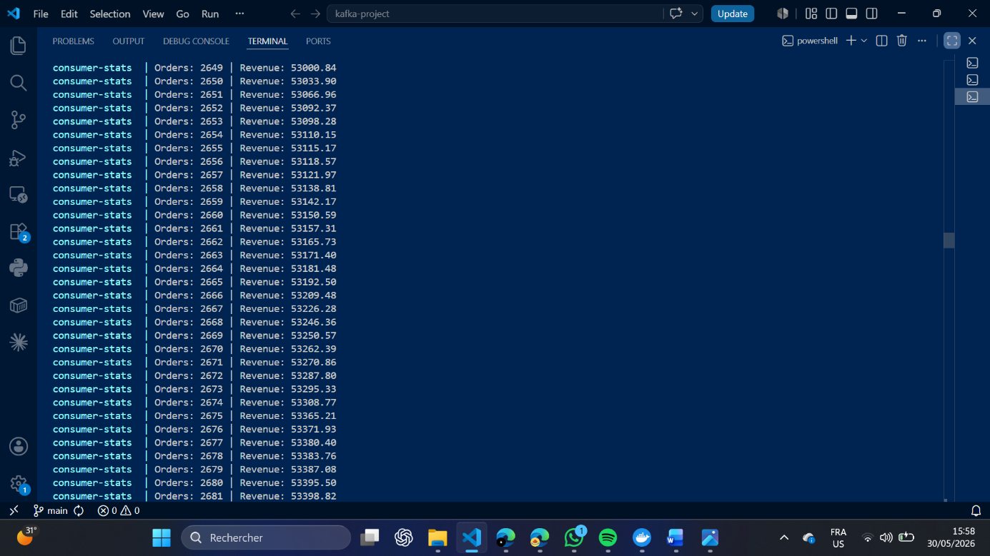
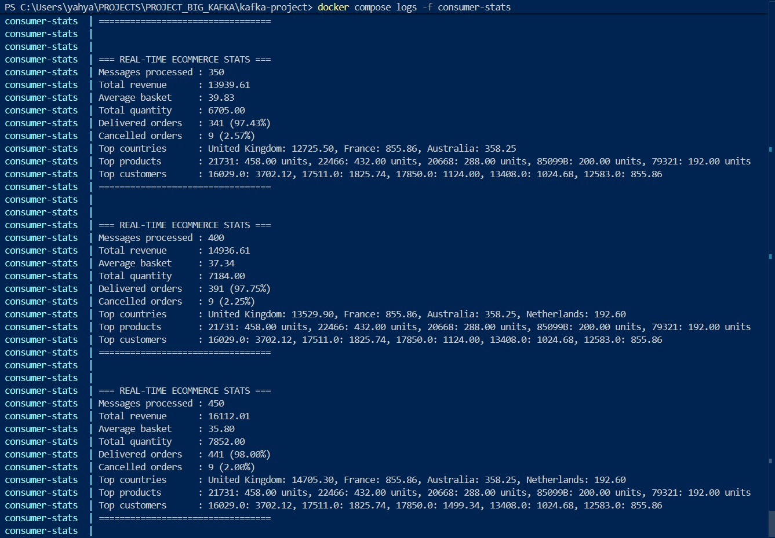
9. Détection des fraudes en temps réel par le service Fraud-Detector Logs. le service consomme les transactions depuis le topic Kafka et applique un modèle de machine learning(isolétion forest) pour évaluer le score de risque de chaque commande. On observe que les transactions normales sont correctement classées comme non-frauduleuses (is_fraud: false), tandis que les transactions suspectes à forte quantité et valeur déclenchent immédiatement une alerte de fraude (is_fraud: true).
1- docker compose exec kafka1 kafka-console-producer --broker-list kafka1:29092,kafka2:29092,kafka3:29092 --topic ecommerce-orders
2- {"InvoiceNo":"TESTNORMAL001","StockCode":"ITEM01","Description":"NORMAL ORDER","Quantity":2,"InvoiceDate":"12/1/2010 10:30","UnitPrice":5.99,"CustomerID":"20001","Country":"France"}
3- {"InvoiceNo":"TESTFRAUD001","StockCode":"LUXE01","Description":"VERY HIGH VALUE ORDER","Quantity":500,"InvoiceDate":"12/1/2010 23:59","UnitPrice":999.99,"CustomerID":"99999","Country":"Brazil"}
4- CTRL+C (pour quitter et fermer le terminal du producer)
5- docker compose logs fraud-detector | grep TESTNORMAL001 (où TESTNORMAL001 est le « InvoiceNo » la clé de la transaction)
6- docker compose logs fraud-detector | grep TESTFRAUD001 (où TESTFRAUD001 est le « InvoiceNo » la clé de la transaction)

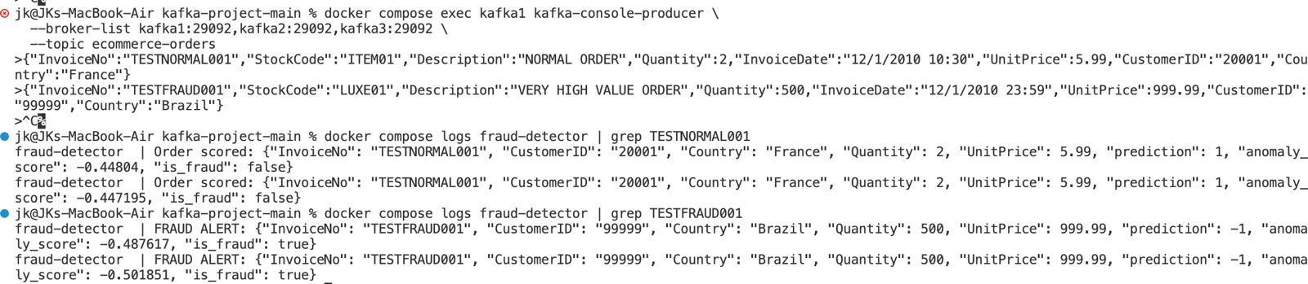
10. Statut de stockage et persistance des données dans le cluster Hadoop HDFS. Interface d'administration du NameNode (Hadoop UI) : le tableau de bord du système de fichiers distribué (DFS) montre que l'infrastructure de stockage est totalement opérationnelle avec ses 3 DataNodes actifs (Nodes In Service: 3). Le NameNode gère correctement l'état des journaux de modifications (Journal Status) et la persistance sur disque.
docker exec -it namenode hdfs dfs -ls /ecommerce


